Letos již bylo na silnicích usmrceno více osob než za celý loňský rok

03. 12. 2018

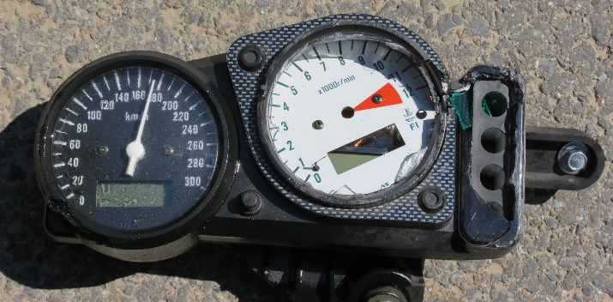
V období leden – listopad 2018 bylo v důsledku dopravních nehod na pozemních komunikacích v České republice usmrceno 520 osob, o 63 více než vloni (tj. + 13,8 %). I přes meziroční nárůst počtu usmrcených osobse historicky jedná o 3. nejnižší počet, kdy vloni bylo usmrceno 457 osob (nejméně), předloni pak 494 osob. Národní strategie bezpečnosti silničního provozu (NSBSP), která má za cíl snížit počet usmrcených a těžce zraněných osob v důsledku dopravních nehod na pozemních komunikacích v České republice, předpokládala pro rok 2018 maximálně 393 usmrcených osob. Uvedený celoroční předpoklad byl překročen již v průběhu měsíce září. Za celý rok 2017 bylo usmrceno 502 osob, stejného počtu bylo letos dosaženo již ve středu 21. listopadu!

V měsíci listopadu bylo usmrceno 56 osob, o 14 více než vloni (tj. + 33,3 %). Nejtragičtějším dnem uplynulého měsíce byl čtvrtek 8. listopadu, kdy podle předběžných údajů bylo usmrceno 6 osob. Čtyři osoby byly usmrceny v Jihočeském kraji, kde u Drhovle na Písecku při střetu osobního vozidla s nákladním přišli o život 4 pasažéři v osobním vozidle. Další dvě osoby pak byly usmrceny v kraji Plzeňském. Šest dní se naopak obešlo v uplynulém měsíci bez obětí na životech. Nejvíce těžkých zranění (9) bylo evidováno v úterý 6. listopadu, lehkých zranění (86) pak v pátek 16. listopadu.

Pouze 3 z uplynulých 11 měsíců (pozn. únor, březen a červen) vykázaly ve srovnání s minulým rokemnižší meziroční bilanci, naopak v osmi měsících bylo evidováno více usmrcených osob. Nejvíce (65) osob bylo usmrceno v srpnu a září, naopak nejméně (21) osob bylo usmrceno v únoru.

Nového roku se nedožijí další desítky osob!!!
Začátek prosince (sobota 1., resp. neděle 2. 12.) si již vyžádal 2 usmrcené osoby a další desítky osob se, bohužel, velmi pravděpodobně do konce roku stanou oběťmi dopravních nehod. Historicky nejméně (40) osob bylo v měsíci prosinci usmrceno v roce 2010, naopak nejvíce (177) osob bylo usmrceno v roce 1994. V prosince 2017 bylo v důsledku dopravních nehod usmrceno 45 osob.

Pozn. V oficiálních údajích, zveřejněných zpravidla v řádu několika dnů po uzávěrce, může dojít ještě ke korekci dat např. z důvodu zdravotní indispozice (v takovém případě by byly tyto nehody a jejich následky zpětně ve statistice odečteny).

Mgr. Tomáš NeřoldM.A.
vedoucí
+420 602 632 176
tomas.nerold@mdcr.cz

